THỰC HÀNH THIẾT KẾ ERD
Quản lý buổi tập — RikkeiSport

Bước 1 — Xác định Entity, Attribute, Khóa chính
Từ 2 nhóm dữ liệu được cung cấp (Hội viên và Buổi tập đã đặt), xác định được 2 thực thể sau:
Entity | Attribute cần lưu | Khóa chính (PK) đề xuất
HOI_VIEN | MaHV, HoTen, SoDienThoai, NgayDangKy | MaHV
BUOI_TAP | MaBuoiTap, NgayTap, GioTap, TenHLV, MaHV_FK (FK) | MaBuoiTap

Giải thích lựa chọn:
- HOI_VIEN: MaHV là mã định danh duy nhất cho từng hội viên, không trùng lặp, không thay đổi theo thời gian → phù hợp làm PK.
- BUOI_TAP: mỗi lần đặt tập là một bản ghi độc lập (một hội viên có thể đặt nhiều buổi ở nhiều ngày/giờ khác nhau), nên cần MaBuoiTap là mã riêng cho từng buổi tập, không thể dùng MaHV làm PK vì MaHV bị lặp lại ở nhiều buổi tập của cùng một hội viên.
- MaHV_FK được thêm vào bảng BUOI_TAP (khóa ngoại) để thể hiện buổi tập đó thuộc về hội viên nào — đây chính là liên kết hiện thực hóa quy tắc nghiệp vụ 1-N.
- TenHLV tạm thời vẫn để dạng thuộc tính trong BUOI_TAP vì đề bài chỉ cung cấp 2 nhóm dữ liệu (Hội viên, Buổi tập); nếu mở rộng phạm vi, TenHLV nên tách thành thực thể HUAN_LUYEN_VIEN riêng để tránh dư thừa dữ liệu khi 1 HLV dạy nhiều buổi.

Bước 2 — Vẽ quan hệ bằng ký hiệu Chân quạ (Crow's Foot)
Sơ đồ ERD giữa HOI_VIEN và BUOI_TAP (xem file .drawio gốc đính kèm để chỉnh sửa trực tiếp):
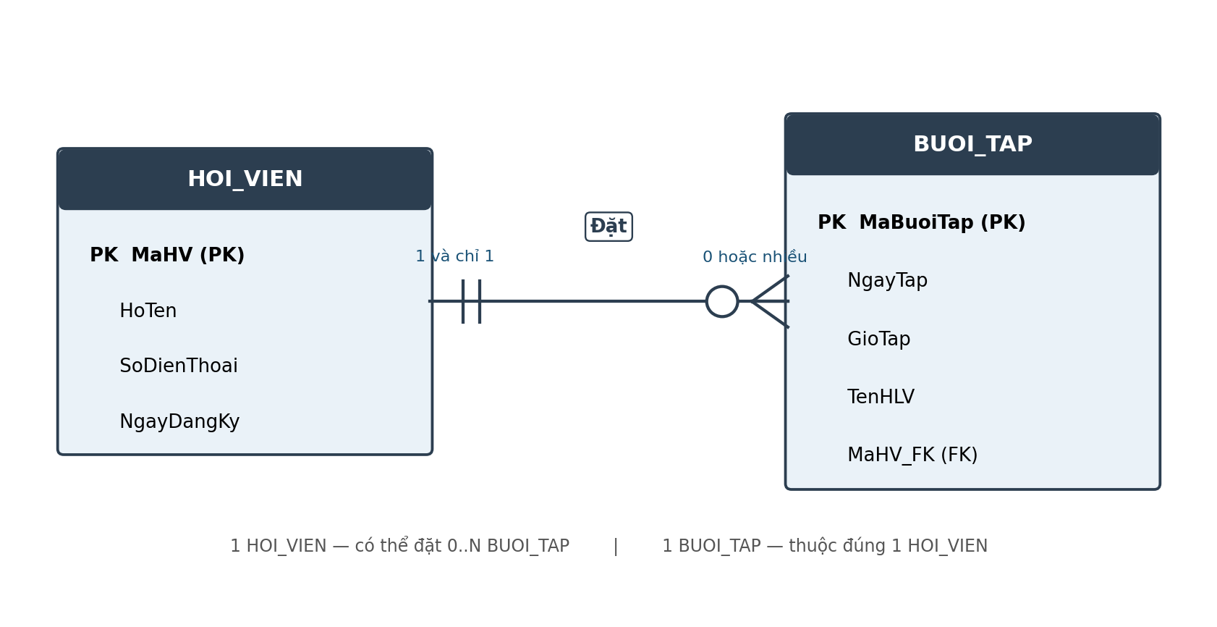

Giải trình từng yêu cầu của Bước 2
- (a) Phía "Nhiều" đặt đúng bên BUOI_TAP: vì một hội viên có thể có nhiều buổi tập, nên ký hiệu chân quạ (nhiều) được đặt ở đầu đường nối chạm vào bảng BUOI_TAP — không đặt ở phía HOI_VIEN.
- (b) 1 hội viên có thể có 0 hoặc nhiều buổi tập: thể hiện bằng ký hiệu vòng tròn (0 - optional) kết hợp chân quạ (N - nhiều) ở đầu gần BUOI_TAP → "0..N". Điều này hợp lý vì hội viên mới đăng ký có thể chưa từng đặt buổi tập nào.
- (c) 1 buổi tập thuộc đúng 1 hội viên (Optionality 2 chiều): thể hiện bằng ký hiệu "một và chỉ một" (hai gạch song song, không có vòng tròn) ở đầu gần HOI_VIEN → mọi buổi tập bắt buộc phải gắn với đúng 1 hội viên, không được để trống và không được gắn nhiều hơn 1 hội viên.
- (d) Khóa ngoại MaHV_FK: được thêm vào bảng BUOI_TAP (bảng phía "Nhiều") để tham chiếu đến MaHV của bảng HOI_VIEN, hiện thực hóa quan hệ 1-N ở tầng dữ liệu quan hệ.

Bước 3 — Chuẩn hóa dữ liệu (1NF)
Bảng dữ liệu nháp ban đầu:
MaHV | HoTen | SoDienThoai
HV01 | Nguyễn Văn A | 0901111111, 0902222222
HV02 | Trần Thị B | 0903333333

3.1. Xác định vi phạm
Cột vi phạm: SoDienThoai.
- Dòng HV01 chứa 2 giá trị trong cùng 1 ô: "0901111111, 0902222222" → đây là thuộc tính đa trị (multi-valued attribute).
- Theo định nghĩa dạng chuẩn 1 (1NF), mỗi thuộc tính tại giao của một dòng và một cột chỉ được chứa đúng 1 giá trị nguyên tố (atomic value), không được chứa danh sách, tập hợp hay nhiều giá trị gộp lại.
- Việc gộp nhiều số điện thoại vào 1 ô khiến việc truy vấn (ví dụ: tìm hội viên theo 1 số điện thoại cụ thể), lọc, và đảm bảo tính duy nhất trở nên khó khăn và dễ sai.

3.2. Cách khắc phục — Tách bảng để đạt 1NF
Tách thuộc tính đa trị SoDienThoai ra một bảng con riêng, có quan hệ 1-N với HOI_VIEN (1 hội viên có thể có nhiều số điện thoại, nhưng mỗi số điện thoại chỉ thuộc 1 hội viên):
Bảng HOI_VIEN (sau khi bỏ SoDienThoai):
MaHV (PK) | HoTen | NgayDangKy
HV01 | Nguyễn Văn A | (giữ nguyên dữ liệu gốc)
HV02 | Trần Thị B | (giữ nguyên dữ liệu gốc)

Bảng HOI_VIEN_SDT (bảng mới, tách ra):
MaSDT (PK) | MaHV_FK | SoDienThoai
SDT01 | HV01 | 0901111111
SDT02 | HV01 | 0902222222
SDT03 | HV02 | 0903333333

- MaSDT: khóa chính tự sinh (surrogate key) cho bảng số điện thoại.
- MaHV_FK: khóa ngoại tham chiếu MaHV trong bảng HOI_VIEN, xác định số điện thoại đó thuộc hội viên nào.
- Sau khi tách, mỗi ô chỉ chứa đúng 1 số điện thoại → dữ liệu đạt chuẩn 1NF, đồng thời hỗ trợ hội viên có bao nhiêu số điện thoại cũng được, không giới hạn cột.

Kết luận
Phân hệ "Đặt buổi tập" của RikkeiSport được mô hình hóa bằng 2 thực thể chính (HOI_VIEN, BUOI_TAP) với quan hệ 1-N thể hiện đúng ký hiệu Chân quạ, cùng với việc chuẩn hóa dữ liệu để loại bỏ thuộc tính đa trị SoDienThoai, đảm bảo dữ liệu đạt dạng chuẩn 1NF trước khi đưa vào hệ thống quản lý.

